Cách kiểm tra ứng dụng có quyền truy cập vị trí trên iOS 14
Với iOS 14, người dùng có thể tự mình kiểm tra danh sách những ứng dụng hiện có quyền truy cập dữ liệu vị trí và tần suất truy cập của chúng, đồng thời thu hồi hay thay đổi cài đặt vị trí theo ý muốn.
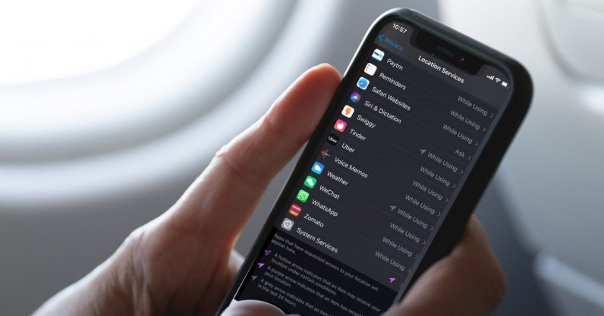
Hồi năm ngoái, Apple đã giới thiệu cài đặt chỉ cấp quyền truy cập dữ liệu vị trí một lần duy nhất cho ứng dụng trên iOS 13. Năm nay, cùng với việc ra mắt iOS 14, hãng đã bổ sung cài đặt cho phép người dùng chỉ cung cấp vị trí tương đối cho ứng dụng.
Bên cạnh đó, người dùng có thể tự mình kiểm tra danh sách những ứng dụng hiện có quyền truy cập dữ liệu vị trí và tần suất truy cập của chúng, đồng thời thu hồi hoặc thay đổi cài đặt vị trí theo ý muốn.
Bài viết sẽ hướng dẫn bạn cách xem danh sách này, cũng như cách kích hoạt tùy chọn chỉ cung cấp dữ liệu vị trí tương đối cho ứng dụng bất kỳ.
Để xem danh sách ứng dụng hiện có quyền truy cập dữ liệu vị trí và tần suất truy cập, bạn thực hiện như sau:
Bước 1: Mở ứng dụng Settings (Cài đặt) > Privacy (Quyền riêng tư) trên iPhone.
Bước 2: Chọn cài đặt Location Services (Dịch vụ định vị).
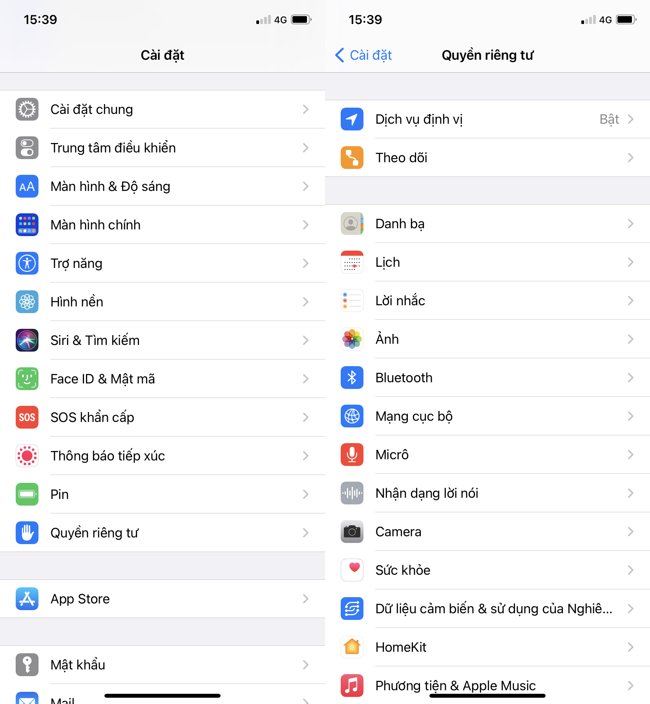
Bước 3: Nhìn vào biểu tượng hình mũi tên nằm bên phải tên ứng dụng, bạn có thể xác định ứng dụng có quyền truy cập dữ liệu vị trí hay không và tần suất truy cập như thế nào. Cụ thể:
- Biểu tượng hình mũi tên màu tím cho thấy ứng dụng đã sử dụng dữ liệu vị trí gần đây.
- Biểu tượng hình mũi tên màu xám cho thấy ứng dụng đã sử dụng dữ liệu vị trí trong 24 giờ qua.
- Biểu tượng hình mũi tên rỗng cho biết ứng dụng có quyền sử dụng dữ liệu vị trí với các điều kiện nhất định.
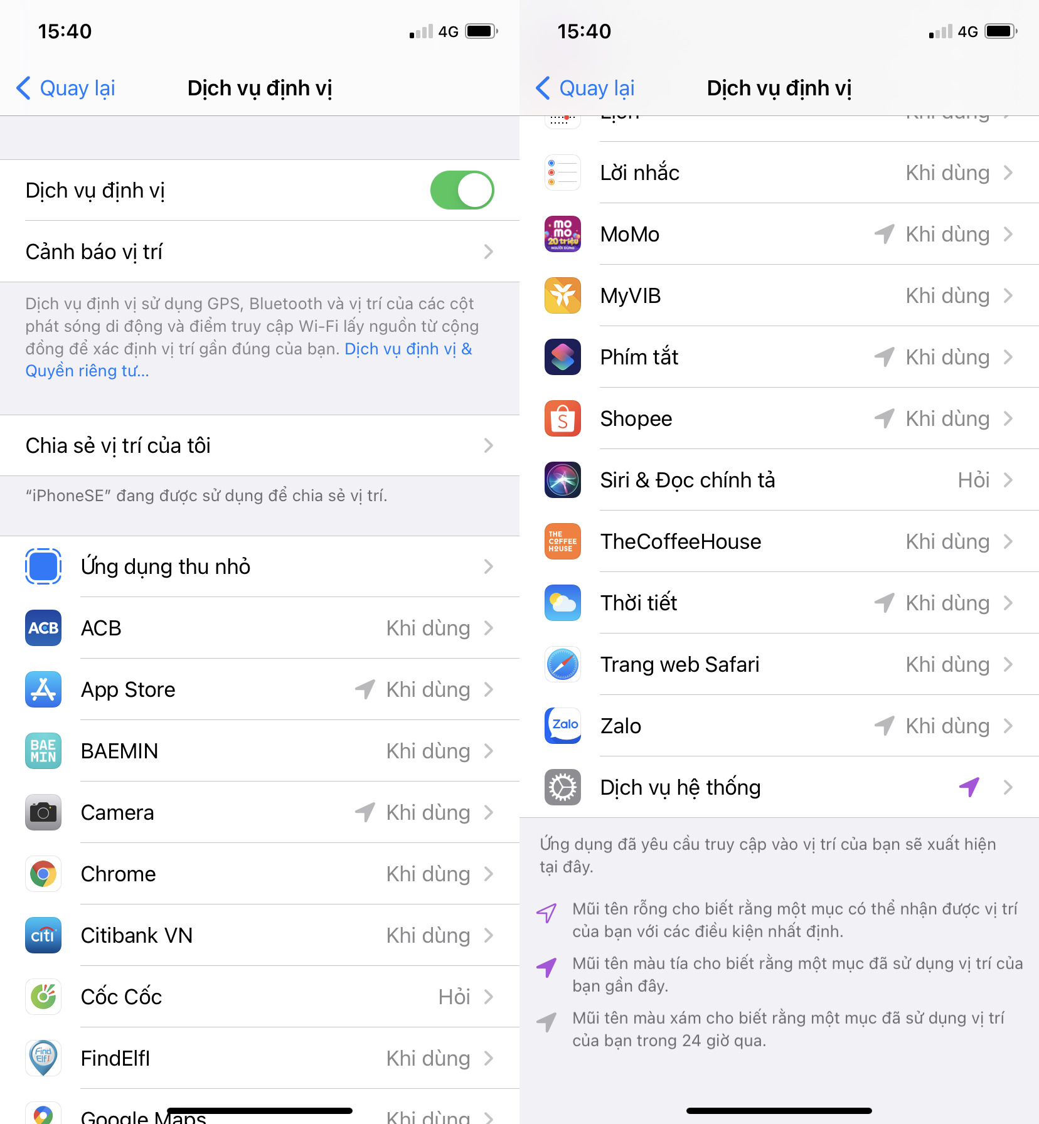
Bước 4: Bạn có thể thu hồi quyền truy cập, thay đổi cấp độ truy cập, hoặc chỉ cấp quyền truy cập vị trí tương đối cho ứng dụng.
Để thực hiện, bạn chọn ứng dụng bất kỳ trong danh sách ở màn hình Location Services (Dịch vụ định vị), sau đó thay đổi cấp độ quyền truy cập dữ liệu vị trí theo ý muốn bao gồm:
- Never (Không): Không cho phép truy cập dữ liệu vị trí.
- Ask Next Time (Hỏi trong lần tiếp theo): Hiển thị hộp thoại yêu cầu cấp quyền khi bạn mở ứng dụng trong lần tiếp theo.
- While Using the App (Khi dùng Ứng dụng): Chỉ cho phép truy cập dữ liệu vị trí trong quá trình sử dụng ứng dụng.
- Always (Luôn luôn): Cho phép sử dụng dữ liệu vị trí mọi lúc, mọi nơi.
Trường hợp, bạn chỉ muốn cấp quyền truy cập vị trí tương đối cho ứng dụng, hãy tắt công tắc nằm bên cạnh tùy chọn Precise Location (Vị trí chính xác).
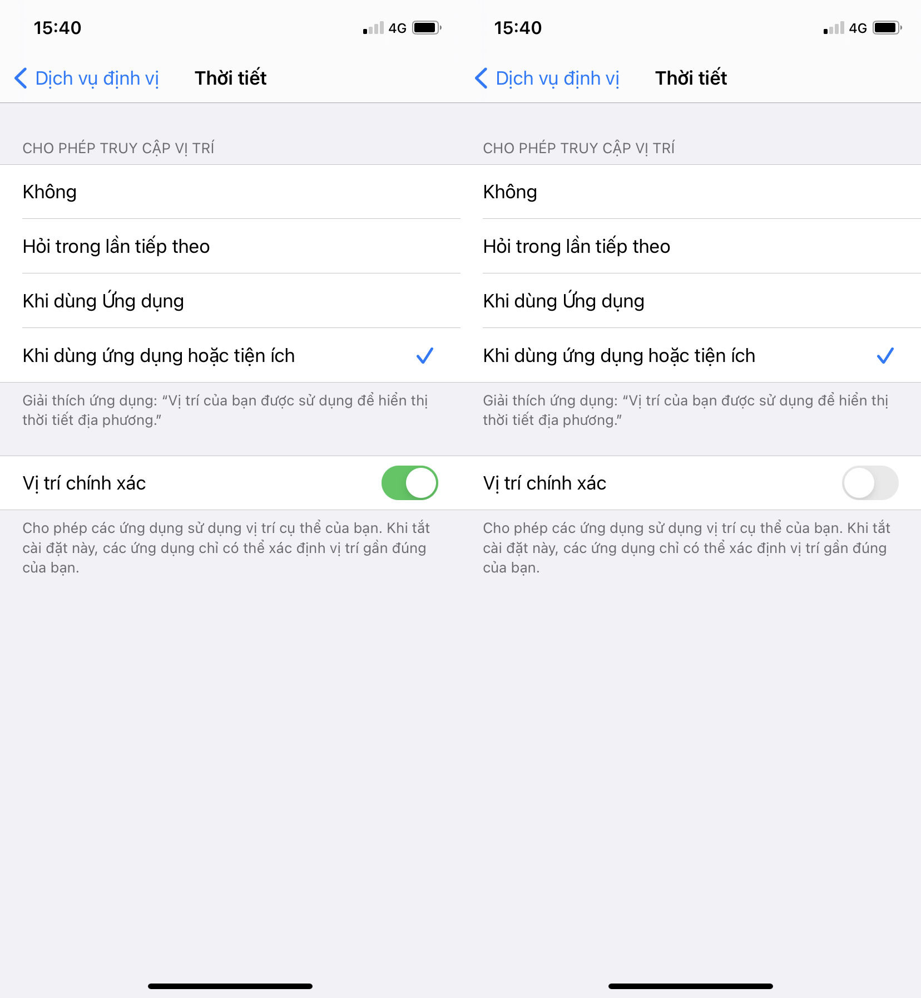
Những cài đặt kể trên giúp bạn kiểm soát dữ liệu vị trí một cách chủ động, hạn chế tối đa việc ứng dụng theo dấu (track) vị trí. Lời khuyên, bạn chỉ nên cấp quyền truy cập vị trí chính xác cho ứng dụng mình tin tưởng.
Ca Tiếu
https://thenextweb.com/basics/2020/09/22/how-to-check-which-apps-accessed-your-location-ios-14/

